MÔN TOÁN .TIÊT 117
THÁNG – NĂM (T2)
Thời gian thực hiện ngày 24 tháng 2 năm 2025

I. YÊU CẦU CẦN ĐẠT:
1. Năng lực đặc thù:
- Ôn tập xác định ngày trong tuần, ngày trong tháng. Xác định được một năm có 12 tháng, số ngày có trong một tháng trong năm.
- Phát triển năng lực lập luận, tư duy toán học và năng lực giao tiếp toán học
2. Năng lực chung.
- Năng lực tự chủ, tự học: Chủ động học tập, tìm hiểu nội dung bài học. Biết lắng nghe và trả lời nội dung trong bài học.
- Năng lực giải quyết vấn đề và sáng tạo: tham gia tích cực trò chơi, vận dụng.
- Năng lực giao tiếp và hợp tác: Thực hiện tốt nhiệm vụ trong hoạt động nhóm.
3. Phẩm chất.
- Phẩm chất nhân ái: Có ý thức giúp đỡ lẫn nhau trong hoạt động nhóm để hoàn thành nhiệm vụ.
- Phẩm chất chăm chỉ: Chăm chỉ suy nghĩ, trả lời câu hỏi; làm tốt các bài tập.
- Phẩm chất trách nhiệm: Giữ trật tự, biết lắng nghe, học tập nghiêm túc.
II. ĐỒ DÙNG DẠY HỌC
- Kế hoạch bài dạy, bài giảng Power point.
- SGK và các thiết bị, học liệu phụ vụ cho tiết dạy.

III. HOẠT ĐỘNG DẠY HỌC
Hoạt động của giáo viên | Hoạt động của học sinh
1. Khởi động:
- Mục tiêu: + Tạo không khí vui vẻ, khấn khởi trước giờ học.
+ Kiểm tra kiến thức đã học của học sinh ở bài trước.
- Cách tiến hành:
- GV tổ chức trò chơi để khởi động bài học.  + Câu 1: 2 năm là bao nhiêu tháng?  + Câu 2: Tháng nào có 28 hoặc 29 ngày?  - GV Nhận xét, tuyên dương.  - GV dẫn dắt vào bài mới | - HS tham gia trò chơi  + Trả lời: 24 tháng  + Trả lời: tháng 2  - HS lắng nghe.
2. Luyện tập:
- Mục tiêu:
- Ôn tập xác định ngày trong tuần, ngày trong tháng.
- Xác định được một năm có 12 tháng, số ngày có trong một tháng trong năm.
- Xác định khoảng thời gian nhất định nào đó trong tháng trong năm.
- Cách tiến hành:
Bài 2. Xem hai từi lịch sau và trả lời các câu hỏi. (Làm việc nhóm 2)  a) GV cho HS quan sát tờ lịch của tháng 11 và tháng 12.  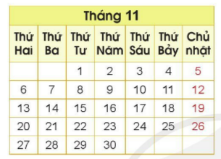  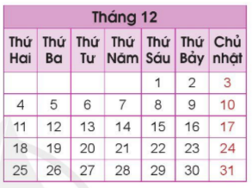  - GV Mời nhóm khác nhận xét.  - GV nhận xét, tuyên dương.  Bài 3: (Làm việc cá nhân)  - GV yêu cầu HS nêu đề bài  - HS đọc thông tin và trả lời câu hỏi.  a, Một hội triển lãm tranh diễn ra từ ngày 25 tháng 8 đến hết ngày 30 tháng 8?  b, Hội chợ Xuân diễn ra trong một tuần bắt đầu từ ngày 9 tháng 1. Hỏi hội chợ đó kết thúc vào ngày nào?  - Yêu cầu học sinh đổi chéo kết quả kiểm tra bạn bên cạnh.  - GV chốt đáp án, nhận xét, tuyên dương. | - HS quan sát lịch và trả lời câu hỏi theo nhóm 2:  ? Tháng 11 có bao nhiêu ngày? Tháng 12 có bao nhiêu ngày?  + Tháng 11 có 30 ngày. Tháng 12 có 31 ngày.  ? Ngày 20 tháng 11 là thứ mấy?  + Là Thứ Hai.  ? Ngày cuối cùng của tháng 12 là thứ mấy?  + Là Chủ nhật.  ? Các ngày Chủ nhật của tháng 12 là những ngày nào?  + Các ngày: 3; 10; 17; 24; 31.  - Đại diện nhóm nhận xét.  - HS nêu yêu cầu bài.  + Hội triển lãm diễn ra trong 5 ngày.  + Hội chợ đó kết thcus vào ngày 16 tháng 1.  - HS đổi chéo kiểm tra.  - HS nhận xét bài bạn.  - HS lắng nghe.
3. Vận dụng.
- Mục tiêu:
+ Củng cố những kiến thức đã học trong tiết học để học sinh khắc sâu nội dung.
+ Vận dụng kiến thức đã học vào thực tiễn.
+ Tạo không khí vui vẻ, hào hứng, lưu luyến sau khi học sinh bài học.
- Cách tiến hành:
- GV yêu cầu HS quan sát tranh.  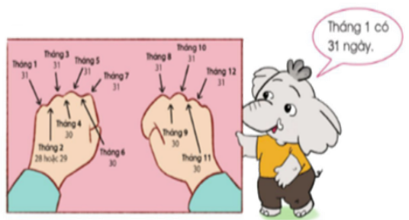  - Yêu cầu học sinh thực hành theo hướng dẫn của GV để xác định số ngày trong mỗi tháng.  - Yêu cầu học sinh nêu:  + Các tháng có 30 ngày?  + Các tháng có 31 ngày?  + Tháng có 28 hoặc 29 ngày?  - GV Nhận xét, tuyên dương.  * | - HS nêu yêu cầu bài 4.  - HS quan sát tranh  - HS thực hành theo hướng dẫn của GV.  - Xác định số ngày trong mỗi tháng.  + Tháng có 30 ngày: Tháng 4, 6, 9, 11.  + Tháng có 31 ngày: Tháng 1, 3, 5, 7, 8, 10, 12.  + Các tháng có 28 hoặc 29 ngày: Tháng 2.  - HS nhận xét.
IV. Điều chỉnh sau bài dạy:
......................................................................................................................................
......................................................................................................................................
......................................................................................................................................

